St. Mariä Verkündigung - Bank
Termin: 07.01. und 08.01.2023 - jeweils 10⁰⁰ Uhr
Treffpunkt: In der Kirche St. Maria Verkündigung
Ansprechpunkt: Nadine Freitag - Tel: 563258

St. Matthias - Berensberg:
Termin & Treffpunkt erfragen Sie bitte bei Frau Decker.

Ansprechpartner: Regina Decker - Tel.: 2521

St.Mariä Heimsuchung - Kämpchen
Termin & Treffpunkt erfragen Sie bitte bei Frau Nutt.

Ansprechpartner: Annette Nutt - Tel.: 01633022376

St. Katharina - Kohlscheid
Termin & Treffpunkt erfragen Sie bitte bei Frau Pieperhoff

Ansprechpartner: Metalia Pieperhoff - Tel.: 9517629

St. Barbara - Pannesheide:
Termin: 07.01.2023 - 9³⁰ Uhr
Treffpunkt: In der Kirche St. Barbara
Ansprechpartner: Birgit Stimming - Tel: 902319
Henner Thoss - Tel: 0173372137
Volker Westermann - Tel: 916036

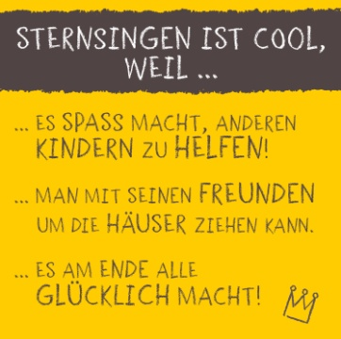
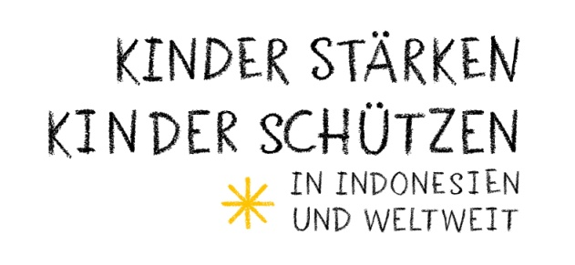

Unter dem Motto „Kinder stärken, Kinder schützen – in Indonesien und weltweit“ steht der Kinderschutz im Fokus der Aktion Dreikönigssingen 2023.

Unter dem Motto „Kinder stärken, Kinder schützen – in Indonesien und weltweit“ steht der Kinderschutz im Fokus der Aktion Dreikönigssingen 2023. Weltweit leiden Kinder unter Gewalt. Die Weltgesundheitsorganisation schätzt, dass jährlich eine Milliarde Kinder und Jugendliche physischer, sexualisierter oder psychischer Gewalt ausgesetzt sind – das ist jedes zweite Kind.
In Asien, der Schwerpunktregion der Sternsingeraktion 2023, zeigt das Beispiel der ALIT-Stiftung in Indonesien, wie mit Hilfe der Sternsinger Kinderschutz und Kinderpartizipation gefördert werden. Seit mehr als zwanzig Jahren unterstützt ALIT an mehreren Standorten Kinder, die aus unterschiedlichen Gründen gefährdet sind oder Opfer von Gewalt wurden. In von ALIT organisierten Präventionskursen lernen junge Menschen, was sie stark macht: Zusammenhalt, Freundschaften, zuverlässige Beziehungen und respektvolle Kommunikation.
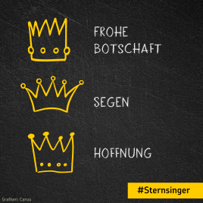
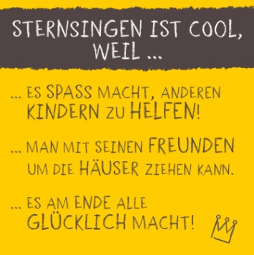

Helden gesucht!

Werde auch du ein Held und hilf Kindern in Not.
Wie das geht?
Ganz einfach; werde Sternsinger!
Nach Weihnachten ziehst du mit vielen andern Sternsingern durch die Straßen unserer Gemeinden in "Christus unser Friede". An den Türen sammelst du dann Spenden für Kinder in Not und wirst für diese Kinder ein Held.

Zur Vorbereitung auf diese Aktion laden wir alle interessierten Kinder am 02.12.2022 um 16:30 Uhr in die Kirche in Bank ein. Bitte bringt zu diesem Termin ein weißes T-Shirt zum Gestalten mit.
Wie in jedem Jahr brauchen wir auch
diesmal wieder Begleiter/-innen
die die Sternsinger auf ihrem Weg
durch die Gemeinde
unterstützen.

